Laboratori de telemàtica

Pràctica 2

Exercicis previs

Es veu com si Z_{a} = Z_{b} llavors β=0. Una manera senzilla de reduir-ho seria incorporant una resistència variable per permetre un ajustament millor en funció de la distància a la central. O es podria fer de forma automàtica amb algun component que ajustés aquesta resistència.

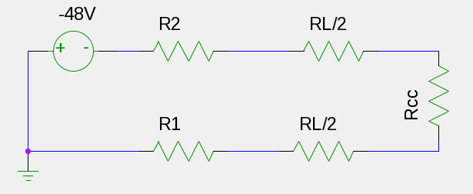
Calculem la resistència RL màxima sabent que necessitem uns 20mA de corrent i que R1=R2=600Ω.

Si sabem que hi ha uns 90Ω/km llavors:

2.6.1 Bucle d'abonat analògic.

El corrent llindar per a la detecció de penjat o despenjat és 11.8mV, qualsevol valor per sota detecta com a penjat el telèfon. En canvi un valor per sobre es considera despenjat. Per aconseguir canviem el telèfon per un potenciòmetre i un amperímetre i fem variar la resistència simulant el telèfon.
La tensió de penjat és 48V, la mateixa que la central proporciona. Donat que hi ha circuit obert és lògic que sigui igual. En el moment que pengem la tensió cau a 6.3V. Això concorda amb el fet que la resistència que ofereix el telèfon sigui d'uns 200Ω, ja que implica una corrent d'un 21mA, suficient com per a la detecció de despenjat.
Al marcar un número de telèfon per polsos obtenim la senyal:

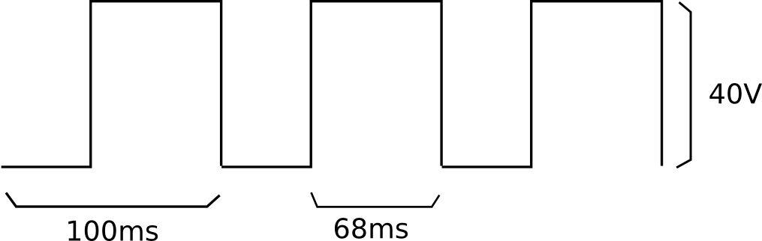
El to que convida a marcar és una senyal sinusoïdal de 400Hz:
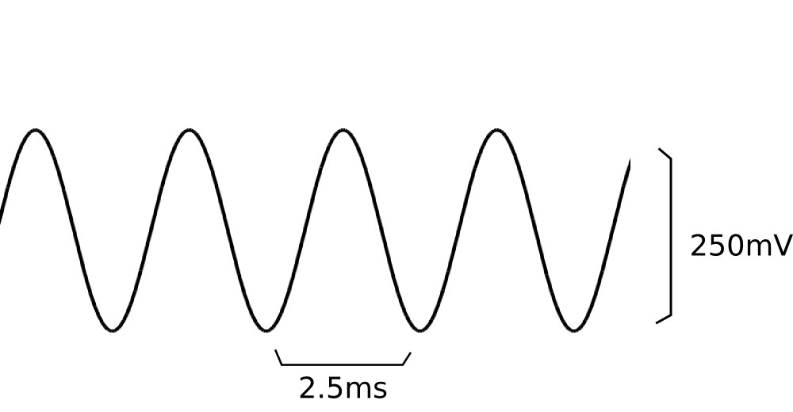
El ring tone (to de campaneig) és un so sinusoïdal però amb una amplada molt gran, ja que antigament feia sonar un timbre i necessitava prou potència.
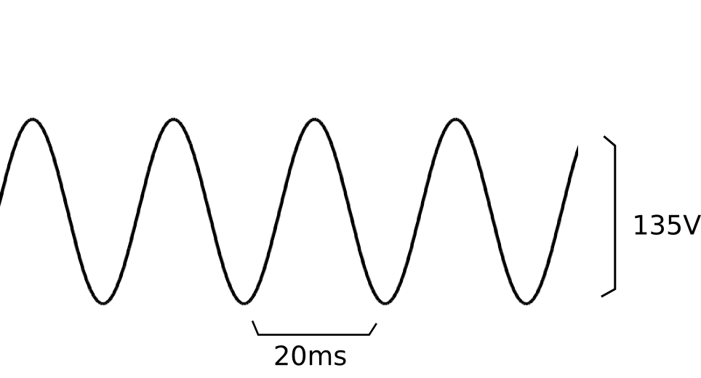
Aquest to es repeteix a intervals de 0.8s cada 2s, tal com es veu a l'oscil·loscopi.

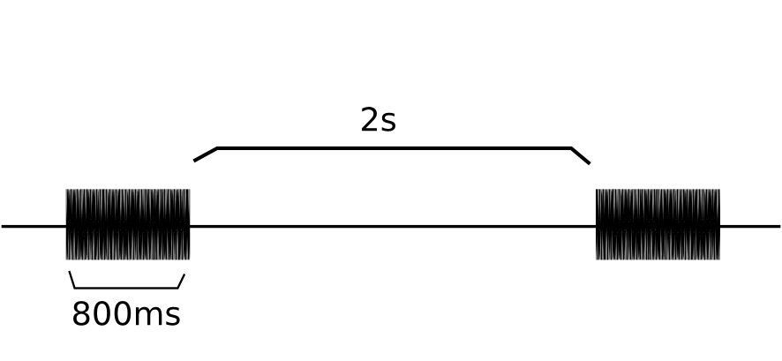
El senyal d'ocupat és un to de freqüència 400Hz i d'amplada 200mV_{pp} que es repeteix a intervals de la següent forma:
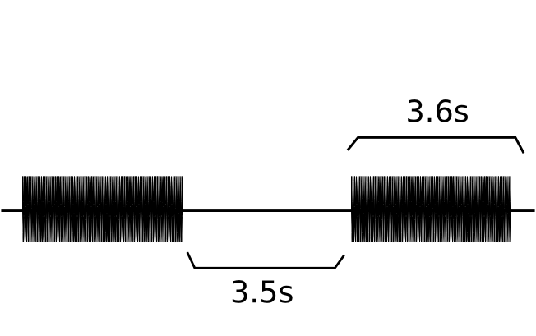
El ring back tone és el so que sentim quan truquem algú i esperem a que aquest despengi el telèfon. És un to de 50Hz d'amplitud 39.1V_{pp} i de duració:
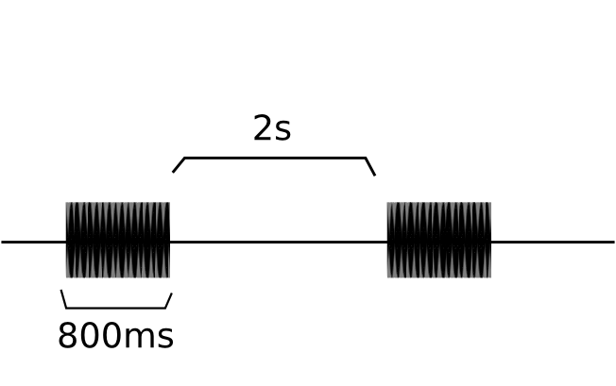
2.6.2 Central digital. Commutació per divisió en temps

Ara realitzem el circuit de la figura 2.25 i visualitzem la senyal mostrejada i la senyal original per comprovar que es mostreja correctament a 8KHz.

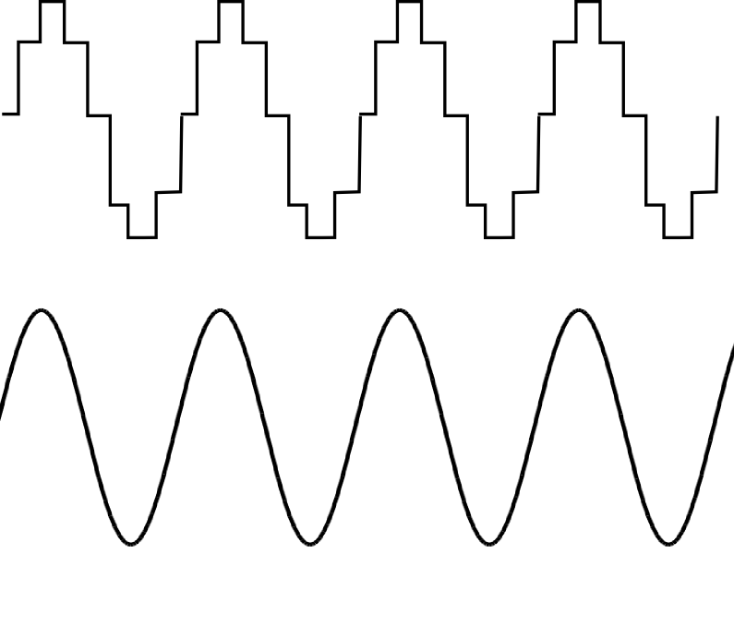
Si mirem amb l'oscil·loscopi la trama MIC 30+2 sencera i fem servir com a trigger la senyal de sincronisme veiem les dades de la nostra trucada al canal 1 i la resta de canals buits.

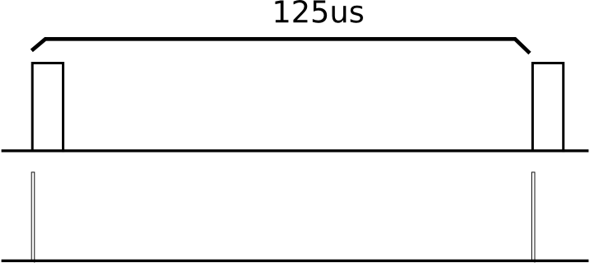
El primer dibuix conté bits al canal 1 que van canviant i alternant-se amb el temps. Així doncs la velocitat de transmissió de MIC 30+2 serà:

Ara procedim a observar la llei A. Aquesta llei codifica els nivells més alts amb menys bits i dóna més resolució als bits baixos. Ho fa de forma logarítmica seguint la funció:
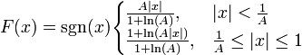
Per comprovar-ho introduïm una sinusoïdal, la mostregem, li assignem la codificació binària segons la llei A, la convertim en analògica i la filtrem pas baix obtindrem una sinusoïdal que tindrà més amplitud als valors propers a 0 de l'original i menys amplitud als valors extrems:
El resultat es pot veure a la imatge on es superposen les dues sinusoïdals.

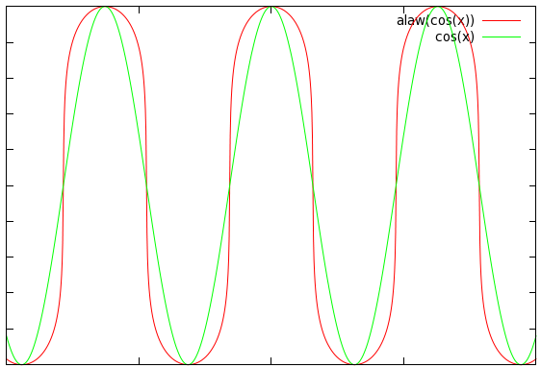

Si ara realitzem una gràfica en mode X-Y, és a dir, fent servir com a senyal d'escombrat la sinusoïdal pura obtenim la forma de la llei A que, tal com esperàvem, té forma logarítmica.
Al gràfic es veu com per a menys d'un 20% de valors d'entrada se li assignen un 80% de les codificacions disponibles, mentre que per al 80% restant de valors (els alts) se'ls assigna només el 20% de les codificacions.

